本站是一个以图片为主的站点,以展示图片为核心.可以对图片进行分享,收藏,评论等操作,每张图片可以有自己的描述.图片内容可以是装修家居,风景,搞笑搞怪,漫画,新闻图等.

站点的风格为简约型.类似于下:

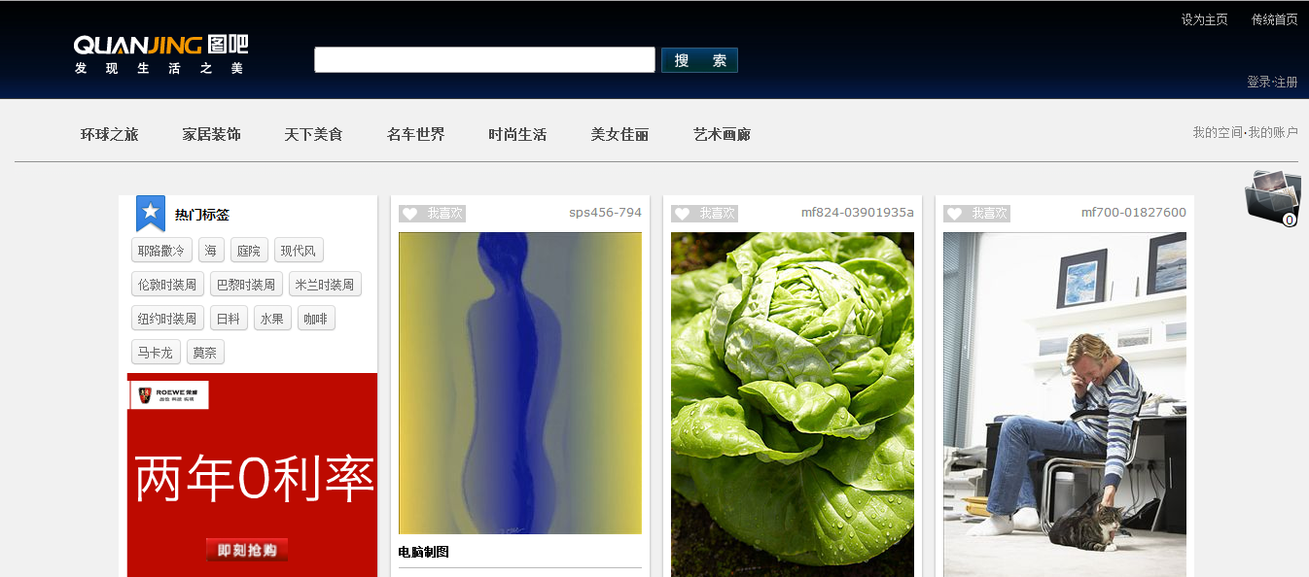

这个站点的风格只是说可以借鉴,当然最好可以自己创新.

想法:为了满足移动用户也可以访问我们的站点以及在不同的平台之间进行差异化展示可以使用响应式设计.

差异化表现在:

1. 尺寸,图片的尺寸需要根据不同的环境进行差异化加载,否则将出现尺寸不匹配,导致无法浏览
2. 支持html5和不支持html5用户体验上的差异,体现出趣味性.

另外可以考虑,在页面上加一个展示方式的选择,用户可以根据不同的喜好选择不同的展示方式,如:照片墙,相册,传统模式,瀑布流方式等等,在支持html5的情况可以加入更多的特效,当然这是一个长期的过程.

首页的展示方式目前比较好的方式还是瀑布流方式,使用gridlayout布局.

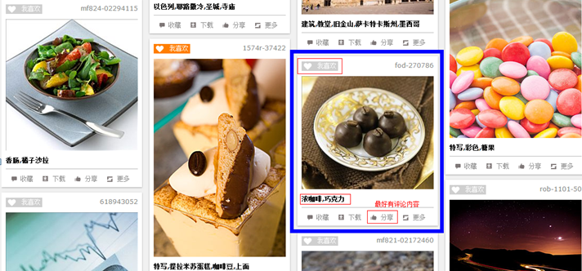

开通会员功能,可以跟踪一些用户行为,如评论,分享,上传照片,收藏等一系列活动.

图片站点最大的问题就是图片的存储问题,这将是个难点,在前期资金有限的情况下,需要找到一个比较免费的方案.

图片的抓取也是一个比较重要的环节,需要过滤掉非法的图片,如黄色图片等.需要一个简单且方便的审核系统,对图片进行简单的人工处理+过滤.

每个图片都有关键字,这用于标示图片的类别,用于系统筛选,这个功能可能要做到审核系统中,对部分图片需要人工添加.

图片在分享的时候可以添加图片编辑功能,如:剪切,涂鸦等